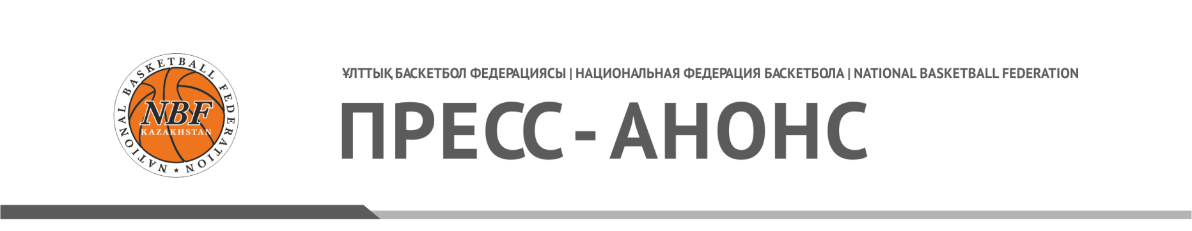

Уважаемые представители средств массовой информации!
Международная федерация баскетбола ФИБА сообщает о старте регистрации представителей СМИ для участия в матчах Квалификации на Чемпионат мира 2019 года. Медиа аккредитация будет доступна на Медиа портале ФИБА в период с 22 января до 19 февраля 2018 года.
- 22 февраля, в четверг, Национальная сборная Казахстана впервые встретится с самым серьезным соперником по группе "D" - командой Ирана в рамках игр квалификации, начало матча в 20:00 по времени Астаны.

- 25 февраля, в воскресенье, подопечные Михаила Карпенко проведут ответный матч против команды Катара, начало матча в 18:00 по времени Астаны. Первая встреча команд состоялась в ноябре 2017 года в городе Доха на домашней площадке сборной Катара, тогда матч завершился уверенной победой сборной Казахстана со счетом 70:82.
На сегодняшний день, Национальная сборная Казахстана является лидером своей группы и имеет все шансы на выход во второй раунд Квалификации на Чемпионат мира 2019.
Информация о Чемпионате Мира 2019 и участии казахстанской сборной в отборочных этапах на сайте в разделе Сборные.
Будьте в курсе всех событий казахстанского баскетбола, следите за новостями на нашем сайте и подписывайтесь на наши социальные сети Instagram, Facebook, Vkontakte и YouTube канал, а также на информационную рассылку в форме ниже.
По дополнительным вопросам обращайтесь в пресс-службу Национальной Федерации Баскетбола по телефону 8 (7172) 555 266 электронный адрес pr@nbf.kz

Руководитель пресс-службы
Гульнара Бисари

